ПП, ИС-2
Паттерн State
- Детерминированный конечный автомат:
$A=〈S,I,δ,s_{0},F〉$ – конечный детерминированный автомат;
$S$ – множество состояний;
$I$ – алфавит;
$δ:I×S→S$, $\left|δ(s,i)\right|≤1$,$s∈S, i∈I$ – функция переходов;
$s_{0}∈S$ – начальное состояние;
$F⊂S$ – конечные (допускающие) состояния.
- Алгоритм в форме конечного автомата:
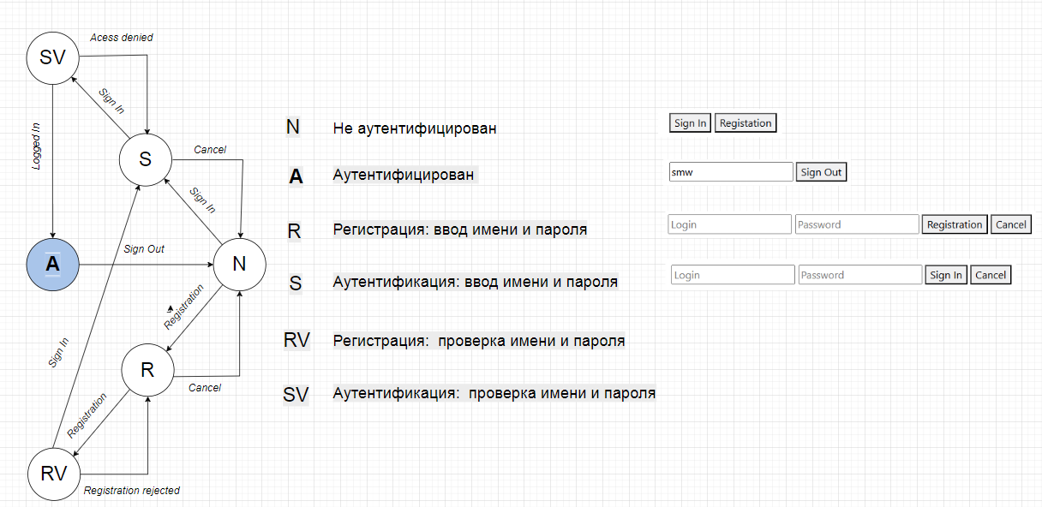
- Реализация: JS
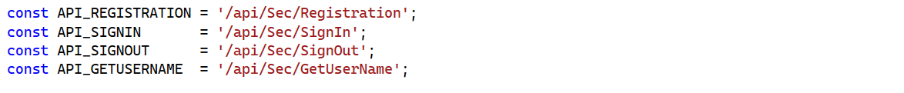

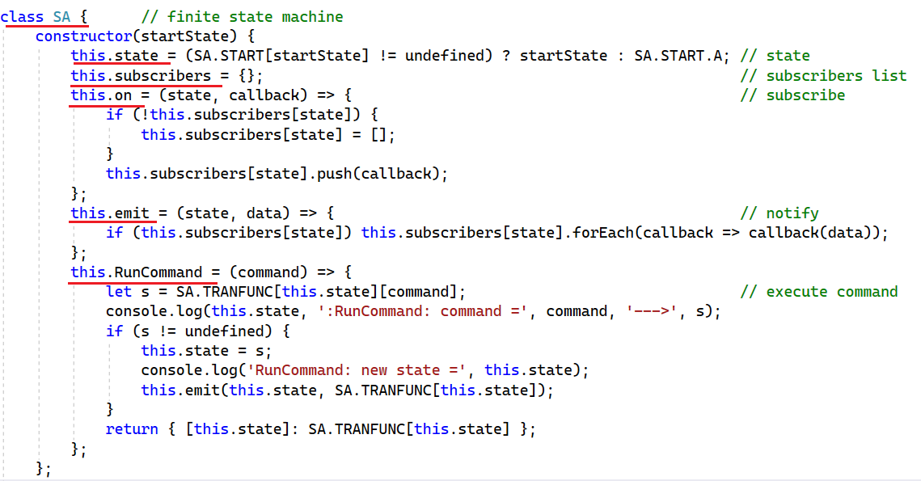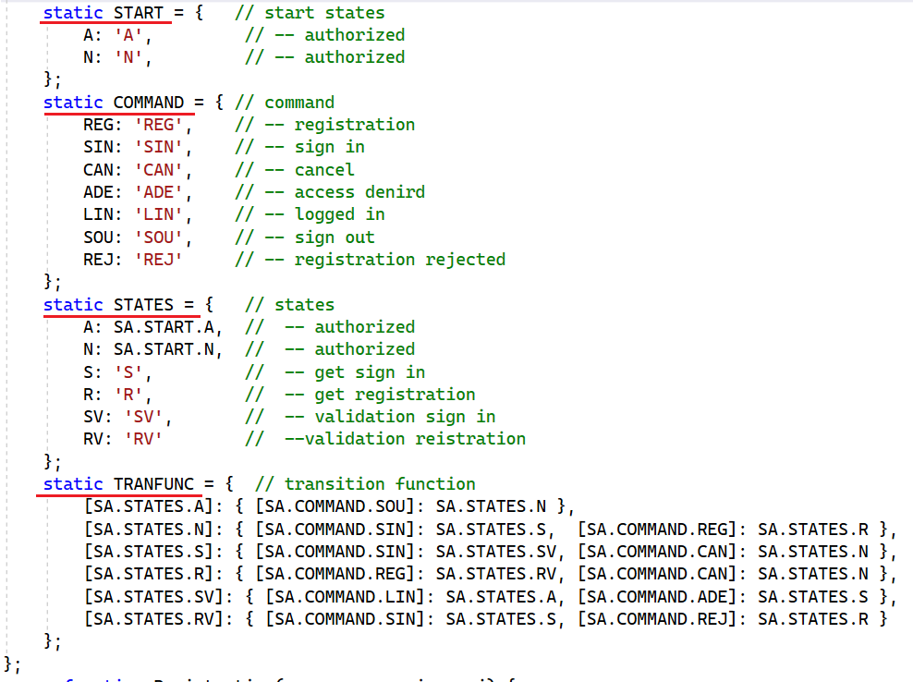
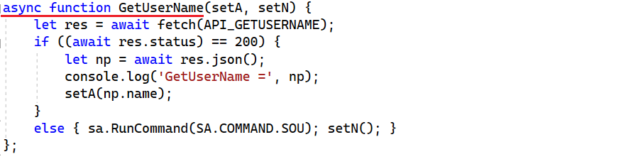
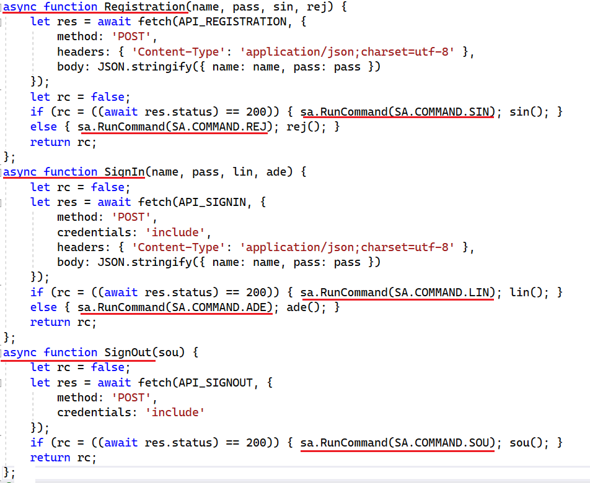
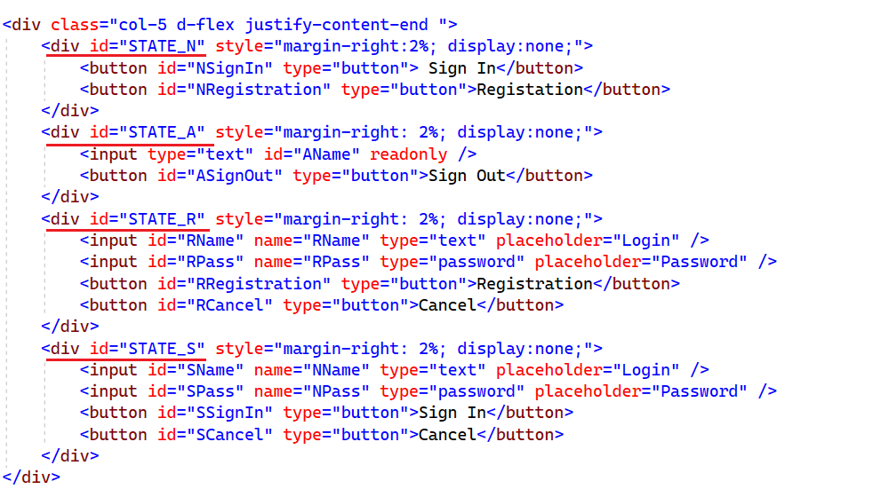
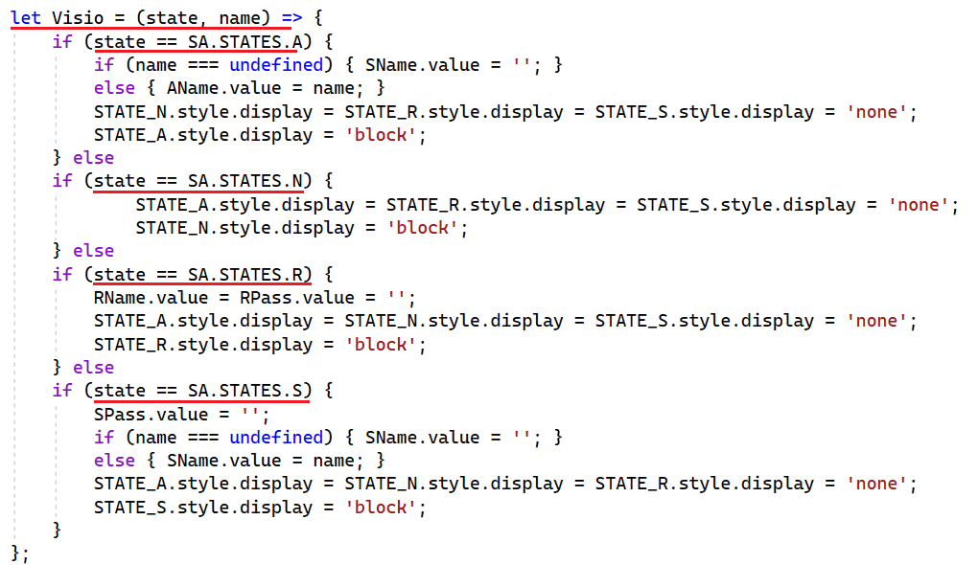
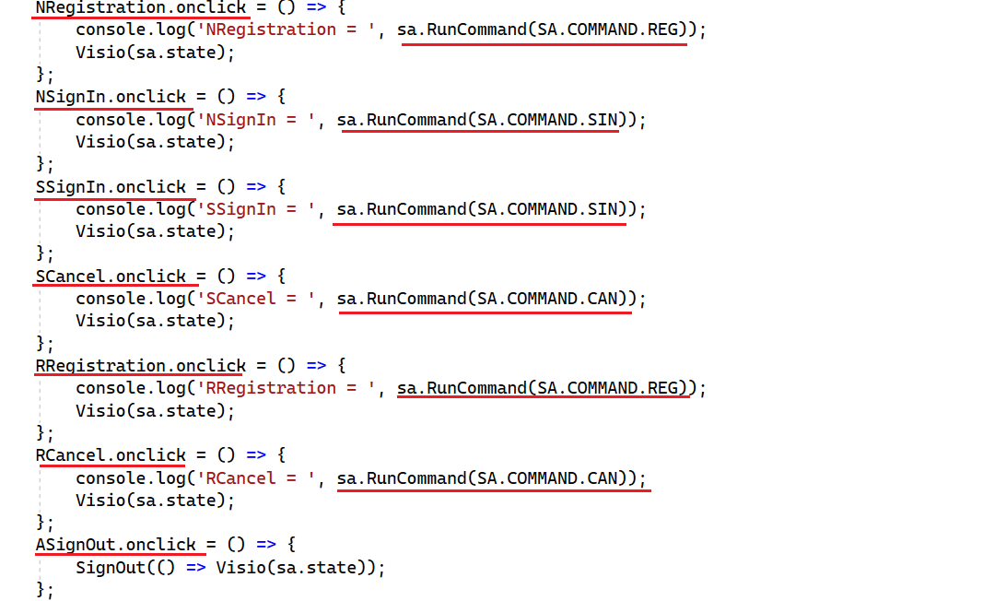
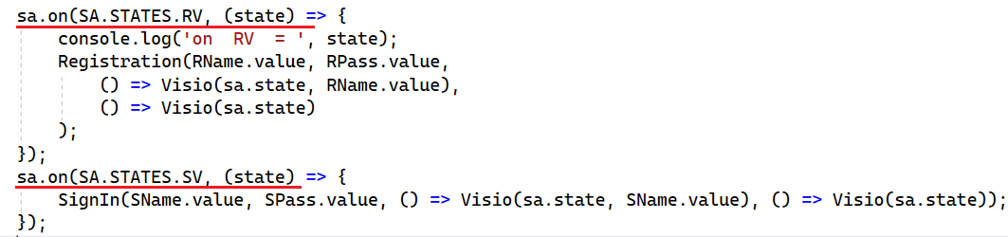

- Реализация JS/Module
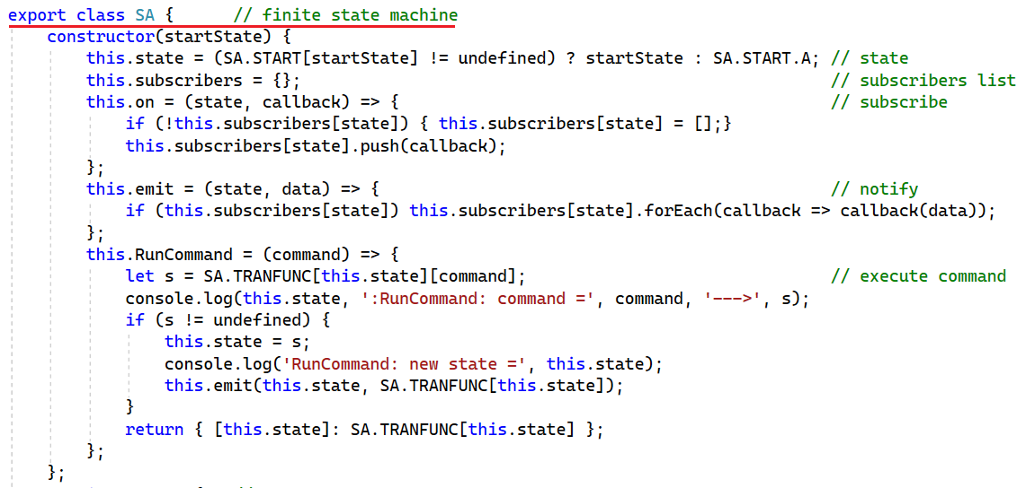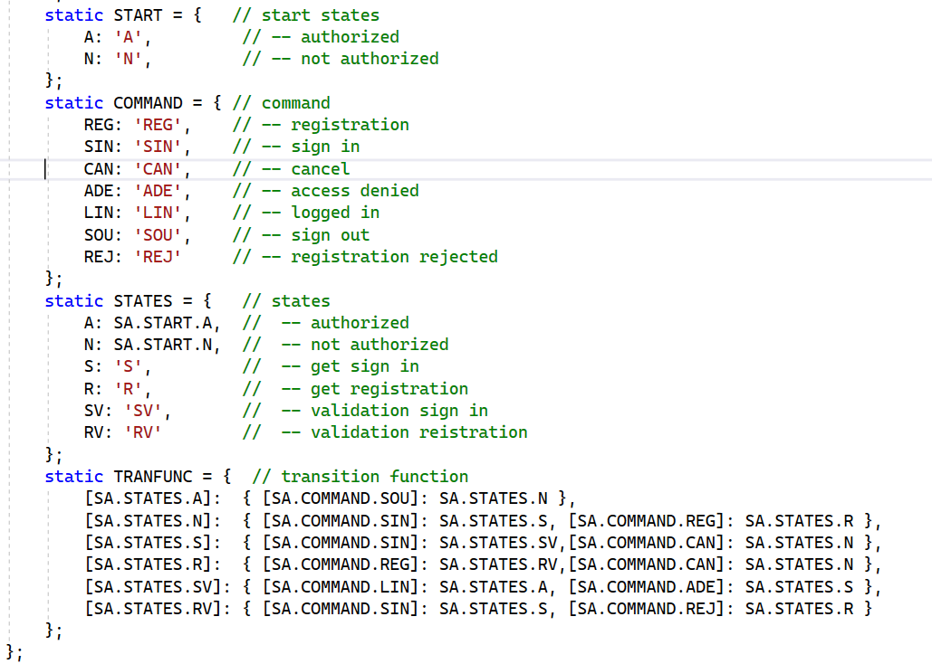
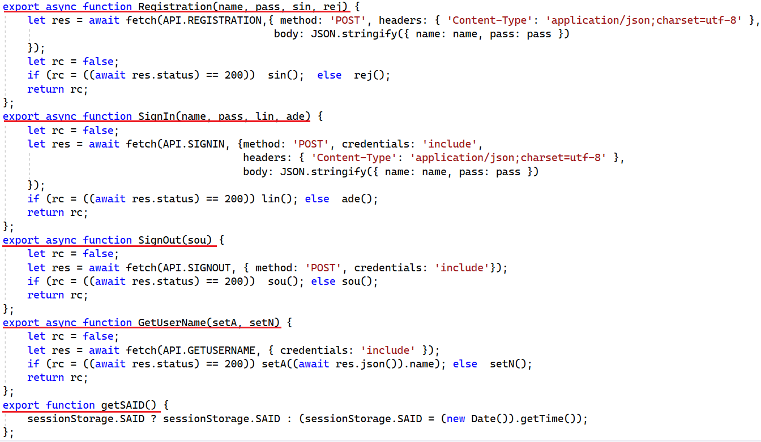
- HTML-страница
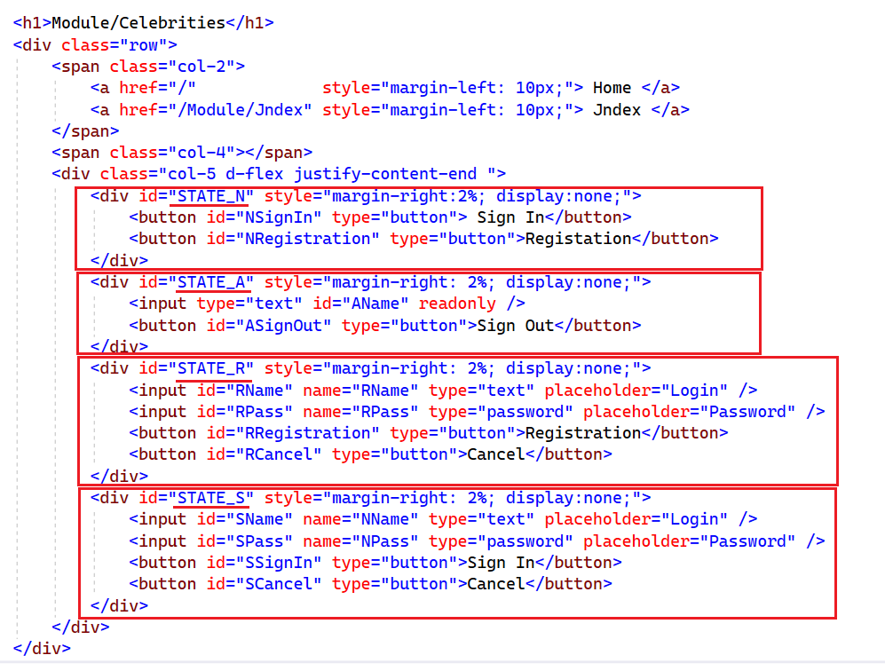
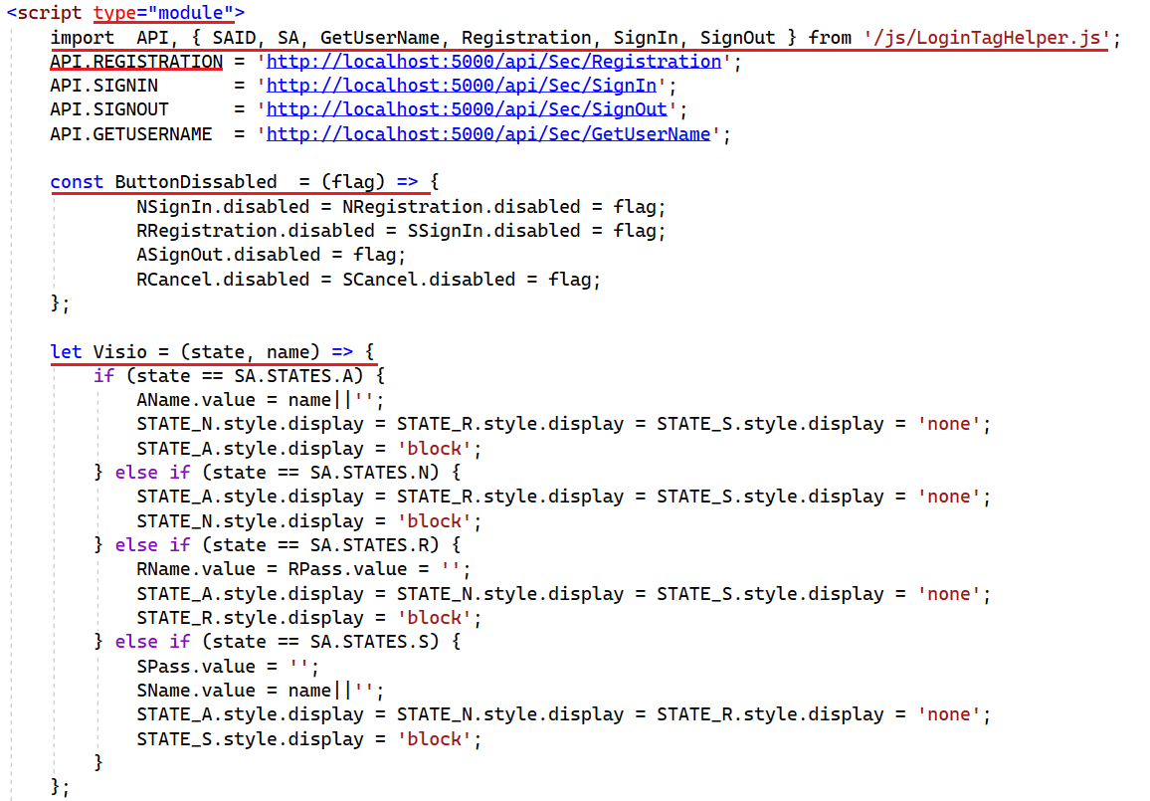
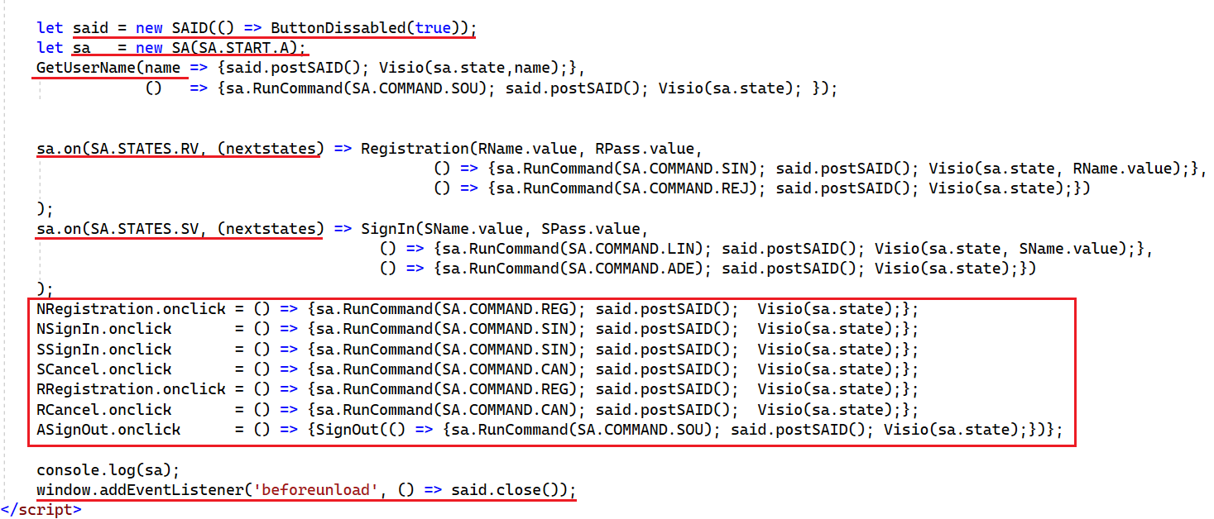
- Реализация
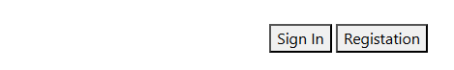
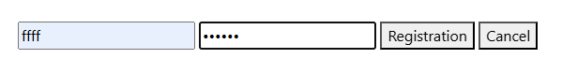
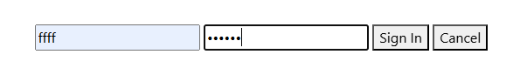
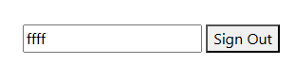

- КОНЕЦ.

